
Об утверждении регламентов государственных услуг в сфере животноводства, оказываемых в городе Алматы
Утративший силу
Постановление акимата города Алматы от 12 мая 2014 года N 2/343. Зарегистрировано в Департаменте юстиции города Алматы 6 июня 2014 года за N 1059. Утратило силу постановлением акимата города Алматы от 10 февраля 2016 года № 1/48
Сноска. Утратило силу постановлением акимата города Алматы от 10.02.2016 № 1/48.
В соответствии с Законами Республики Казахстан от 23 января 2001 года «О местном государственном управлении и самоуправлении в Республике Казахстан», от 10 июля 2002 года «О ветеринарии», от 15 апреля 2013 года «О государственных услугах» и руководствуясь постановлением Правительства Республики Казахстан от 31 декабря 2013 года № 1542 «Об утверждении стандартов государственных услуг в области животноводства» акимат города Алматы ПОСТАНОВЛЯЕТ:
1. Утвердить прилагаемые регламенты оказания государственных услуг в области животноводства:
1) «Субсидирование развития племенного животноводства»;
2) «Субсидирование повышения продуктивности и качества продукции животноводства».
2. Управлению предпринимательства, индустриально-инновационного развития и сельского хозяйства города Алматы обеспечить размещение настоящего постановления на интернет–ресурсе акимата города Алматы.
3. Контроль за исполнением настоящего постановления возложить на заместителя акима города Алматы Е. Шорманова.
4. Настоящее постановление вступает в силу со дня государственной регистрации в органах юстиции и вводится в действие по истечении десяти календарных дней после дня его первого официального опубликования.
Аким города Алматы А. Есимов
Утвержден
постановлением акимата города Алматы
от 12 мая 2014 года № 2/343
Регламент
государственной услуги
«Субсидирование развития племенного животноводства» 1. Общие положения
1. Настоящий Регламент государственной услуги «Субсидирование развития племенного животноводства» разработан Управлением сельского хозяйства города Алматы в соответствии с постановлением Правительства Республики Казахстан от 31 декабря 2013 года № 1542 «Об утверждении стандартов государственных услуг в области животноводства» (далее - Стандарт).
Государственная услуга - «Субсидирование развития племенного животноводства» (далее - государственная услуга) оказывается акиматом города Алматы через коммунальное государственное учреждение «Управление сельского хозяйства города Алматы» (далее - услугодатель) по адресу: город Алматы, улица Карасай батыра, 85.
Сноска. Пункт 1 в редакции постановления акимата города Алматы от 13.04.2015 № 2/231 (вводится в действие по истечении десяти календарных дней после дня его первого официального опубликования).
2. Форма оказываемой государственной услуги: бумажная.
3. Государственная услуга оказывается бесплатно физическим и юридическим лицам (далее - услугополучатель).
4. Прием заявок и выдача результатов оказания государственной услуги осуществляется через канцелярию услугодателя. Заявка и пакет документов от услугополучателя предоставляется на государственном или русском языках.
5. Результатом оказания государственной услуги является предоставление в территориальное подразделение казначейства реестра счетов к оплате для дальнейшего перечисления причитающихся бюджетных субсидий на банковские счета услугополучателей либо мотивированный ответ об отказе.
2. Описание порядка действий структурных подразделений
(работников) услугодателя в процессе оказания
государственной услуги
6. Основанием для начала процедуры (действия) по оказанию государственной услуги является получение услугодателем заявки и необходимых документов от услугополучателя, предусмотренных пунктом 9 Стандарта.
7. Процедуры (действия), входящие в состав процесса оказания государственной услуги:
1) прием заявки и пакета документов сотрудником канцелярии услугодателя;
2) рассмотрение заявки и полноты предоставленных документов руководителем отдела ветеринарии услугодателя;
3) оформление результата оказания государственной услуги сотрудником отдела ветеринарии услугодателя;
4) выдача результата оказания государственной услуги услугополучателю.
8. Сроки оказания государственной услуги:
С момента сдачи пакета документов услугополучателем и до момента получения результата оказания государственной услуги:
на частичное удешевление стоимости и частичное возмещение затрат, с момента сдачи пакета документов услугополучателем и до момента получения результата оказания государственной услуги - не более 29 (двадцати девяти) рабочих дней;
полное возмещение затрат республиканскому племенному центру, племенному заводу по костанайской породе лошадей, племенному репродуктору по мясному птицеводству с момента сдачи пакета документов услугополучателем и до момента получения результата оказания государственной услуги - не более 5 (пяти) рабочих дней.
Максимально допустимое время ожидания для сдачи необходимых документов - не более 30 (тридцати) минут.
Максимально допустимое время обслуживания услугополучателя - не более 15 (пятнадцать) минут.
Государственная услуга предоставляется в рабочие дни, с 9.00 до 18.00 часов, с перерывом на обед с 13.00 до 14.00 часов, за исключением выходных и праздничных дней, согласно трудовому законодательству Республики Казахстан, без предварительной записи и ускоренного обслуживания.
9. На рассмотрение принимаются заявки, по которым с момента возникновения оснований прошло не более 1 года.
10. Оригиналы подтверждающих документов после сверки с копиями возвращаются Услугополучателю.
11. Услугополучатели могут повторно вносить исправленную или дополненную заявку.
12. Государственная услуга предоставляется услугополучателю либо уполномоченному представителю при предоставлении нотариально удостоверенной доверенности услугополучателя.
3. Описание порядка взаимодействия структурных
подразделений (работников) услугодателя в
процессе оказания государственной услуги
13. Перечень структурных подразделений услугодателя, участвующих в процессе оказания государственной услуги:
сотрудник канцелярии услугодателя;
руководитель услугодателя;
руководитель отдела ветеринарии услугодателя;
сотрудник отдела ветеринарии услугодателя;
сотрудник финансового отдела услугодателя.
14. Описание последовательности процедур (действий) между структурными подразделениями (работниками) услугодателя:
1) сотрудник канцелярии услугодателя, после приема заявки и пакета документов, проводит регистрацию в журнале, выдает услугополучателю талон с указанием даты и времени, фамилии и инициалов должностного лица, принявшего заявку, ставит на контроль согласно сроку и передает на рассмотрение руководителю услугодателя;
2) руководитель услугодателя согласно резолюции отписывает заявку услугополучателя руководителю отдела ветеринарии услугодателя;
3) руководитель отдела ветеринарии услугодателя проверяет представленный пакет документов на соответствие пункту 9 Стандарта;
4) сотрудник отдела ветеринарии услугодателя оформляет результат оказания государственной услуги либо мотивированный отказ на оказание государственной услуги;
5) сотрудник финансового отдела услугодателя передает на подпись руководителю услугодателя результат оказания государственной услуги;
6) сотрудник финансового отдела услугодателя предоставляет в территориальное подразделение казначейства реестр счетов к оплате для дальнейшего перечисления причитающихся бюджетных субсидий на банковские счета услугополучателей.
15. Описание последовательности процедур (действий) между структурными подразделениями (работниками) услугодателя в таблице, согласно приложений 1 и 2 к настоящему Регламенту.
Приложение 1
к регламенту государственной услуги
«Субсидирование развития
племенного животноводства»
Описание последовательности и взаимодействия
административных действий (процедур)
на частичное удешевление стоимости и
частичное возмещение затрат
Сноска.В таблице в графах 3, 4 внесены изменения - постановлением акимата города Алматы от 13.04.2015 № 2/231 (вводится в действие по истечении десяти календарных дней после дня его первого официального опубликования).
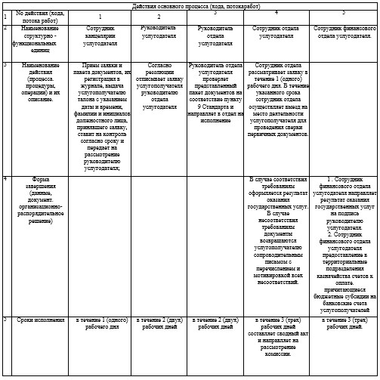
Приложение 2
к регламенту государственной услуги
«Субсидирование развития
племенного животноводства»
Описание последовательности и взаимодействия
административных действий (процедур) на полное
возмещение затрат республиканскому племенному
центру, племенному заводу по костанайской породе
лошадей, племенному репродуктору по мясному птицеводству
Сноска.В таблице в графах 3, 4 внесены изменения - постановлением акимата города Алматы от 13.04.2015 № 2/231 (вводится в действие по истечении десяти календарных дней после дня его первого официального опубликования).
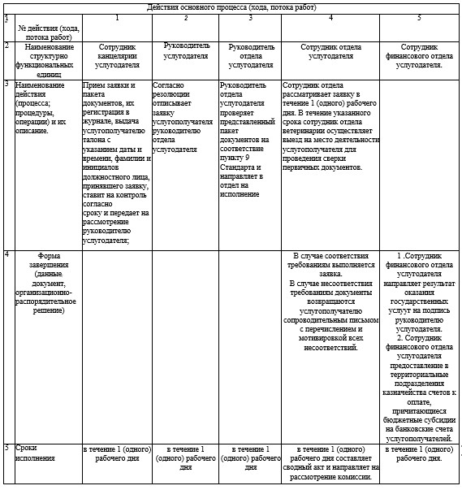
Утвержден
постановлением акимата города Алматы
от 12 мая 2014 года № 2/343
Регламент
государственной услуги
«Субсидирование повышения продуктивности и
качества продукции животноводства» 1. Общие положения
1. Настоящий Регламент государственной услуги «Субсидирование повышения продуктивности и качества продукции животноводства» разработан Управлением сельского хозяйства города Алматы в соответствии с постановлением Правительства Республики Казахстан от 31 декабря 2013 года № 1542 «Об утверждении стандартов государственных услуг в области животноводства» (далее - Стандарт).
Государственная услуга - «Субсидирование повышения продуктивности и качества продукции животноводства» (далее - государственная услуга) оказывается акиматом города Алматы через коммунальное государственное учреждение «Управление сельского хозяйства города Алматы» (далее - услугодатель) по адресу: город Алматы, улица Карасай батыра, 85.
Сноска. Пункт 1 в редакции постановления акимата города Алматы от 13.04.2015 № 2/231 (вводится в действие по истечении десяти календарных дней после дня его первого официального опубликования).
2. Форма оказываемой государственной услуги: бумажная.
3. Государственная услуга оказывается бесплатно физическим и юридическим лицам (далее - услугополучатель).
4. Прием заявок и выдача результатов оказания государственной услуги осуществляется через канцелярию услугодателя. Заявка и пакет документов от услугополучателя предоставляется на государственном или русском языках.
5. Результатом оказания государственной услуги является предоставление в территориальное подразделение казначейства реестра счетов к оплате для дальнейшего перечисления причитающихся бюджетных субсидий на банковские счета услугополучателей либо мотивированный ответ об отказе.
2. Описание порядка действий структурных подразделений
(работников) услугодателя в процессе
оказания государственной услуги
6. Основанием для начала процедуры (действия) по оказанию государственной услуги является получение услугодателем заявки и необходимых документов от услугополучателя, предусмотренных пунктом 9 Стандарта.
7. Процедуры (действия), входящие в состав процесса оказания государственной услуги:
1) прием заявки и пакета документов сотрудником канцелярии услугодателя;
2) рассмотрение заявки и полноты предоставленных документов руководителем отдела ветеринарии услугодателя;
3) оформление результата оказания государственной услуги сотрудником отдела ветеринарии услугодателя;
4) выдача результата оказания государственной услуги услугополучателю.
8. Сроки оказания государственной услуги:
С момента сдачи пакета документов услугополучателем и до момента получения результата оказания государственной услуги:
на частичное удешевление стоимости и частичное возмещение затрат, с момента сдачи пакета документов услугополучателем и до момента получения результата оказания государственной услуги - не более 29 (двадцати девяти) рабочих дней;
полное возмещение затрат республиканскому племенному центру, племенному заводу по костанайской породе лошадей, племенному репродуктору по мясному птицеводству с момента сдачи пакета документов услугополучателем и до момента получения результата оказания государственной услуги - не более 5 (пяти) рабочих дней;
Максимально допустимое время ожидания для сдачи необходимых документов - не более 30 (тридцати) минут.
Максимально допустимое время обслуживания услугополучателя – не более 15 (пятнадцати) минут.
Государственная услуга предоставляется в рабочие дни, с 9.00 до 18.00 часов, с перерывом на обед с 13.00 до 14.00 часов, за исключением выходных и праздничных дней, согласно трудовому законодательству Республики Казахстан, без предварительной записи и ускоренного обслуживания.
9. На рассмотрение принимаются заявки, по которым с момента возникновения оснований прошло не более 3 (трех) месяцев.
10. Оригиналы подтверждающих документов после сверки с копиями возвращаются Услугополучателю.
11. Услугополучатели могут повторно вносить исправленную или дополненную заявку.
12. Государственная услуга, предоставляется услугополучателю либо уполномоченному представителю при предоставлении нотариально удостоверенной доверенности услугополучателя.
3. Описание порядка взаимодействия структурных
подразделений (работников) услугодателя в процессе
оказания государственной услуги
13. Перечень структурных подразделений услугодателя, участвующих в процессе оказания государственной услуги:
сотрудник канцелярии услугодателя;
руководитель услугодателя;
руководитель отдела ветеринарии услугодателя;
сотрудник отдела ветеринарии услугодателя;
сотрудник финансового отдела услугодателя.
14. Описание последовательности процедур (действий) между структурными подразделениями (работниками) услугодателя:
1) сотрудник канцелярии услугодателя, после приема заявки и пакета документов, проводит регистрацию в журнале, выдает услугополучателю талон с указанием даты и времени, фамилии и инициалов должностного лица, принявшего заявку, ставит на контроль согласно сроку и передает на рассмотрение руководителю услугодателя;
2) руководитель услугодателя согласно резолюции отписывает заявку услугополучателя руководителю отдела ветеринарии услугодателя;
3) руководитель отдела ветеринарии услугодателя проверяет представленный пакет документов на соответствие пункту 9 Стандарта;
4) сотрудник отдела ветеринарии услугодателя оформляет результат оказания государственной услуги либо мотивированный отказ на оказание государственной услуги;
5) сотрудник финансового отдела услугодателя передает на подпись руководителю услугодателя результат оказания государственной услуги:
6) сотрудник финансового отдела услугодателя предоставляет в территориальное подразделение казначейства реестр счетов к оплате для дальнейшего перечисления причитающихся бюджетных субсидий на банковские счета услугополучателей.
15. Описание последовательности процедур (действий) между структурными подразделениями (работниками) услугодателя в таблице, согласно приложений 1 и 2 к настоящему Регламенту.
Приложение 1
к регламенту государственной услуги
«Субсидирование повышения продуктивности и
качества продукции животноводства»
Описание последовательности и взаимодействия
административных действий (процедур) на
частичное удешевление стоимости и частичное
возмещение затрат
Сноска.В таблице в графах 3, 4 внесены изменения - постановлением акимата города Алматы от 13.04.2015 № 2/231 (вводится в действие по истечении десяти календарных дней после дня его первого официального опубликования).
Приложение 2
к регламенту государственной услуги
«Субсидирование повышения продуктивности и
качества продукции животноводства»
Описание последовательности и взаимодействия
административных действий (процедур) на
полное возмещение затрат республиканскому
племенному центру, племенному заводу по
костанайской породе лошадей, племенному
репродуктору по мясному птицеводству
Сноска.В таблице в графах 3, 4 внесены изменения - постановлением акимата города Алматы от 13.04.2015 № 2/231 (вводится в действие по истечении десяти календарных дней после дня его первого официального опубликования).

© 2012. РГП на ПХВ «Институт законодательства и правовой информации Республики Казахстан» Министерства юстиции Республики Казахстан

